**PLAN DE GESTIÓN INTEGRAL**

**DE RESIDUOS PELIGROSOS**

**DE LA IMPRENTA DISTRITAL**

**SECRETARÍA GENERAL ALCALDÍA MAYOR DE BOGOTÁ D.C.**

SUBSECRETARÍA CORPORATIVA

DIRECCIÓN ADMINISTRATIVA Y FINANCIERA

2025

|  |  |
| --- | --- |
| **ARTICULACIÓN** | |
| PROCESO | 4202000-CR-052 Fortalecimiento Institucional |
| PROCEDIMIENTO | 4233000-PR-203 Formulación, ejecución y seguimiento al Plan Institucional de Gestión Ambiental - PIGA |
| DOCUMENTO | Plan Institucional de Gestión Ambiental PIGA 2024 - 2028 |

**TABLA DE CONTENIDO**

Introducción 6

1. Definiciones 7

2. Normatividad 10

3. Descripción del proceso productivo de la Imprenta Distrital 11

3.1 Preprensa 12

3.2 Preprensa Digital: 12

3.3 Preprensa – planchas: 13

3.4 Impresión: 13

3.5 Terminados: 13

3.6 Empaque: 13

4. Componente Prevención y Minimización 14

4.1 Objetivo y Meta 14

4.2 Identificación de fuentes 14

4.3 Clasificación e Identificación de las Características de Peligrosidad 19

4.4 Cuantificación de la Generación 20

4.5 Alternativas de Prevención y Minimización 23

5. Componente Interno Ambientalmente Seguro 24

5.1 Objetivo y Meta 24

5.2 Manejo Interno del RESPEL 24

5.2.1 Contenedores 24

5.2.2 Rotulado y etiquetado de embalajes y envases 24

5.2.3 Movilización interna 25

5.2.4 Almacenamiento 28

5.3 Componente manejo externo ambientalmente seguro 31

5.3.1 Objetivo y Meta 31

5.3.2 Controles desarrollados por los gestores externos 31

5.4 Componente ejecución, seguimiento y evaluación del plan 31

5.4.1 Objetivo y Meta 31

5.5 Capacitación 33

5.6 Seguimiento y evaluación 33

5.7 Cronograma de actividades 34

6. Fuentes bibliográficas 35

**ÍNDICE DE TABLAS**

Tabla 1. Normatividad Ambiental 10

Tabla 2. Principales materias primas, insumos y materiales consumidos 18

Tabla 3. Clasificación e Identificación de las características de los Residuos Peligrosos generados en la Imprenta Distrital 19

Tabla 4. Cálculo de la Media Móvil Imprenta Distrital 2019 20

Tabla 5. Cálculo de la Media Móvil Imprenta Distrital 2021 21

Tabla 6. Cálculo de la Media Móvil Imprenta Distrital 2022 21

Tabla 7.Cálculo de la Media Móvil Imprenta Distrital 2023 22

Tabla 8. Cálculo de la Media Móvil Imprenta Distrital 2024 22

Tabla 9. Principales riesgos asociados al almacenamiento de residuos peligrosos 29

Tabla 10. Principales actores y responsabilidades 32

Tabla 11. Seguimiento y evaluación 33

Tabla 12.Cronograma de Actividades 34

**ÍNDICE DE IMÁGENES**

Imagen 1 Proceso Productivo Imprenta Distrital 12

Imagen 2 Componentes del Plan de Gestión de Residuos 14

Imagen 3 Diagrama de Flujo Identificación de Fuentes de Generación 15

Imagen 4 Etiqueta de Residuos 25

Imagen 5 Ruta interna manejo de RESPEL 26

Imagen 6 Detalle área Cuarto de Almacenamiento RESPEL 27

Imagen 7 Entrega de Residuos Peligrosos y/o RAEE 30

# Introducción

El Plan de Gestión Integral de Residuos Peligrosos de la Imprenta Distrital, es una guía paso a paso para conocer donde, cuando, qué hacer y qué pasa con los residuos que se generan durante los diferentes procesos desarrollados tanto en producción como en instalación.

La Imprenta Distrital, en el marco de su gestión ambiental ha venido desarrollando acciones encaminadas a mejorar el desempeño ambiental y mantener un nivel adecuado de cumplimiento normativo.

Con el presente documento la Imprenta Distrital, especifica el origen, características, manejo y disposición final, de los residuos que se generan en el desarrollo propio de sus actividades. En éste mismo sentido, el Plan de Gestión Integral de Residuos Peligrosos está enfocado a la prevención de la generación, la segregación desde la fuente, la reducción de las cantidades generadas, la minimización de los niveles de riesgos y respuesta ante emergencias asociadas al manejo de residuos.

Adicionalmente, se presentan de manera general los componentes metodológicos propuestos en el documento “Lineamientos Generales para la Elaboración de Planes de Gestión Integral de Residuos o Desechos Peligrosos a cargo de los Generadores”, emitido por el Ministerio de Ambiente, con el fin de promover la mejora continua y mantener la gestión de residuos en el marco de las exigencias legales, ajustadas a las condiciones particulares de la Imprenta Distrital.

De acuerdo con la estructura interna de la entidad, la Subdirección de Imprenta Distrital es una dependencia de la Secretaría General, cuya función consiste en dirigir y orientar la producción de las artes gráficas de las diferentes entidades, organismos y órganos de control del Distrito Capital. En la Imprenta Distrital se elaboran los impresos y publicaciones oficiales de todas las entidades, organismos y órganos de control del Distrito Capital.

Desde su creación, la misión de la Imprenta ha sido la divulgación e impresión del "Registro Distrital", por medio del cual se publican las normas y actos administrativos de las Entidades u Organismos Distritales, de acuerdo con las disposiciones legales vigentes.

# Definiciones

Las definiciones presentadas a continuación se tomaron del Decreto 4741 del 30 de diciembre de 2005 “*Por el cual se reglamenta parcialmente la prevención y manejó de los residuos o desechos peligrosos generados en el marco de la gestión integral*" en el artículo 3 “*Definiciones”* y anexo III “*características de peligrosidad de los residuos o desechos peligrosos”*:

**Almacenamiento:** Es el depósito temporal de residuos en un espacio físico definido y por un tiempo determinado, previo a su aprovechamiento y/o valorización, tratamiento y/o disposición final. (Tomado del Decreto 4741 de 2005)

**Aprovechamiento y/o valorización**: Proceso mediante el cual, a través de un manejo integral de los residuos sólidos, los materiales recuperados se reincorporan al ciclo económico y productivo en forma eficiente, por medio de la reutilización, el reciclaje, la incineración con fines de generación de energía, el compostaje o cualquier otra modalidad que conlleve beneficios sanitarios, ambientales, sociales y/o económicos. (Tomado del Decreto 4741 de 2005)

**Corrosividad: (Environmental Protection Agency, 1980):** Un residuo es corrosivo si presenta cualquiera de las siguientes propiedades:

a) ser acuoso y presentar un pH menor o igual a 2 o mayor o igual a 12.52;

b) ser líquido y corroer el acero a una tasa mayor que 6.35 mm al año a una temperatura de 55°C, de acuerdo con el método NACE (National Association Corrosion Engineers), Standard TM-01-693, o equivalente. (Tomado del Decreto 4741 de 2005)

**Disposición final de residuos.** Es el proceso de aislar y confinar los residuos sólidos en especial los no aprovechables, en forma definitiva, en lugares especialmente seleccionados y diseñados para evitar la contaminación, y los daños o riesgos a la salud humana y al medio ambiente. (Tomado del Decreto 4741 de 2005)

**Eliminación.** Es cualquiera de las operaciones que pueden conducir a la disposición final o a la recuperación de recursos, al reciclaje, a la regeneración, al compostaje, la reutilización directa y a otros usos. (Tomado del Decreto 4741 de 2005)

**Explosividad: (Environmental Protection Agency, 1980):** Un residuo es explosivo si presenta una de las siguientes propiedades:

a) formar mezclas potencialmente explosivas con el agua;

b) ser capaz de producir fácilmente una reacción o descomposición detonante o explosiva a 25°C y 1 atm;

c) ser una sustancia fabricada con el objetivo de producir una explosión o efecto pirotécnico.

La Agencia de Protección Ambiental de los Estados Unidos (EPA), considera a los residuos explosivos como un subgrupo de los residuos reactivos. (Tomado del Decreto 4741 de 2005)

**Generador:** Cualquier persona cuya actividad produzca residuo. Si la persona es desconocida será la persona que está en posesión de estos residuos. El fabricante o importador de un producto o sustancia química con propiedad peligrosa se equipará a un generador, en cuanto a la responsabilidad por el manejo de los embalajes y residuos del producto o sustancia. (Tomado del Decreto 4741 de 2005)

**Gestión Externa:** Es la acción desarrollada por el Gestor de Residuos Peligrosos, que implica la cobertura y planeación de todas las actividades relacionadas con la recolección, transporte, tratamiento, aprovechamiento y/o disposición final de residuos peligrosos fuera de las instalaciones del generador. (Tomado del Decreto 4741 de 2005)

**Gestión Integral:** Conjunto articulado e interrelacionado de acciones de política, normativas, operativas, financieras, de planeación, administrativas, sociales, educativas, de evaluación, seguimiento y monitoreo, desde la prevención de la generación hasta la disposición final de los residuos o desechos. (Tomado del Decreto 4741 de 2005)

**Gestión Interna:** Es la acción desarrollada por el Generador, que implica la cobertura, planeación e implementación de todas las actividades relacionadas con la minimización, generación, segregación, movimiento interno, almacenamiento y/o tratamiento de residuos peligrosos dentro de sus instalaciones. (Tomado del Decreto 4741 de 2005)

**Hoja de seguridad:** Documento que describe los riesgos de un material peligroso y suministra información sobre cómo se puede manipular, usar y almacenar el material con seguridad, que se elabora de acuerdo con lo estipulado en la Norma Técnica Colombiana NTC 4435. (Tomado del Decreto 4741 de 2005)

**Inflamabilidad: (Environmental Protection Agency, 1980):** Un residuo es inflamable si presenta cualquiera de las siguientes propiedades:

a) ser líquido y tener un punto de inflamación inferior a 60o C, conforme el método del ASTM-D93-79 o el método ASTM-D-3278-78 (de la American Society for Testing and Materials), con excepción de las soluciones acuosas con menos de 24% de alcohol en volumen. b) no ser líquido y ser capaz de, bajo condiciones de temperatura y presión de 25o C y 1 atm, producir fuego por fricción, absorción de humedad o alteraciones químicas espontáneas y, cuando se inflama, quemar vigorosa y persistentemente, dificultando la extinción del fuego; c) ser un oxidante que puede liberar oxígeno y, como resultado, estimular la combustión y aumentar la intensidad del fuego en otro material. (Tomado del Decreto 4741 de 2005)

**Manejo:** Es el conjunto de actividades que se realizan desde la generación hasta la eliminación del residuo o desecho sólido. Comprende las actividades de separación en la fuente, presentación, recolección, transporte, almacenamiento, tratamiento y/o la eliminación de los residuos o desechos sólidos. (Tomado del Decreto 4741 de 2005)

**Prevención**: Comprende estrategias orientadas a evitar por completo la generación residuos. (Tomado del Decreto 4741 de 2005)

**Reciclaje:** Es el proceso mediante el cual se aprovechan y transforman los residuos sólidos recuperados y se devuelve a los materiales su potencialidad de reincorporación como materia prima para la fabricación de nuevos productos. (Tomado del Decreto 4741 de 2005)

**Recolección:** Es la acción y efecto de recoger y retirar los residuos sólidos de uno o varios generadores efectuada por la persona prestadora del servicio. (Tomado del Decreto 4741 de 2005)

**Recuperación:** Es la acción que permite seleccionar y retirar los residuos sólidos que pueden someterse a un nuevo proceso de aprovechamiento, para convertirlos en materia prima útil en la fabricación de nuevos productos. (Tomado del Decreto 4741 de 2005)

**Reutilización.** Es la prolongación y adecuación de la vida útil de los residuos sólidos recuperados y que mediante procesos, operaciones o técnicas devuelven a los materiales su posibilidad de utilización en su función original o en alguna relacionada, sin que para ello requieran procesos adicionales de transformación. (Tomado del Decreto 4741 de 2005)

**Reactividad: (Environmental Protection Agency, 1980):** Un residuo es reactivo si muestra una de las siguientes propiedades:

a) ser normalmente inestable y reaccionar de forma violenta e inmediata sin detonar; b) reaccionar violentamente con agua; c) generar gases, vapores y humos tóxicos en cantidades suficientes para provocar daños a la salud o al ambiente cuando es mezclado con agua; d) poseer, entre sus componentes, cianuros o sulfuros que, por reacción, libere gases, vapores o humos tóxicos en cantidades suficientes para poner en riesgo a la salud humana o al ambiente. (Tomado del Decreto 4741 de 2005)

**Residuo o desecho:** Es cualquier objeto, material, sustancia, elemento o producto que se encuentra en estado sólido y semisólido, o es un líquido o gas contenido en recipientes o depósitos, cuyo generador descarta, rechaza o entrega porque sus propiedades no permiten usarlo nuevamente en la actividad que lo generó o por que la legislación o la normatividad vigente así lo estipula. (Tomado del Decreto 4741 de 2005)

**Residuo Peligroso:** Es aquel residuo o desecho que, por sus características corrosivas, reactivas, explosivas, toxicas, inflamables, infecciosas o radiactivas puede causar riesgo o daño para la salud humana y el ambiente. Así mismo, se considera residuo o desecho peligroso los envases, empaques y embalajes que hayan estado en contacto con ellos. (Tomado del Decreto 4741 de 2005)

**Tratamiento.** Es el conjunto de operaciones, procesos o técnicas mediante los cuales se modifican las características de los residuos sólidos incrementando sus posibilidades de reutilización o para minimizar los impactos ambientales y los riesgos para la salud humana. (Tomado del Decreto 4741 de 2005)

**Toxicidad:** Un residuo es tóxico si tiene el potencial de causar la muerte, lesiones graves, efectos perjudiciales para la salud del ser humano si se ingiere, inhala o entra en contacto con la piel. (Tomado del Decreto 4741 de 2005)

# Normatividad

A continuación, se relaciona la normatividad ambiental aplicable a la gestión integral de los residuos peligrosos y residuos de aparatos eléctricos y electrónicos, vigente a la fecha de la formulación del plan.

Tabla 1. Normatividad Ambiental

|  |  |  |  |  |
| --- | --- | --- | --- | --- |
| **Nivel** | **No.** | **Año** | **Expedida por:** | **Título** |
| Ley | 1252 | 2008 | Congreso de la República | "Por la cual se dictan normas prohibitivas en materia ambiental, referentes a los residuos desechos peligrosos y se dictan otras disposiciones." |
| Ley | 1672 | 2013 | Congreso de la República | "Por la cual se establecen los lineamientos para la adopción de una política pública de gestión integral de residuos de aparatos eléctricos y electrónicos (RAEE), y se dictan otras disposiciones". |
| Decreto | 1609 | 2002 | Presidente de la República | “Por el cual se reglamenta el manejo y transporte terrestre automotor de mercancías peligrosas por carretera” |
| Decreto | 4741 | 2005 | Presidente de la República | “Por el cual se reglamenta parcialmente la prevención y manejó de los residuos o desechos peligrosos generados en el marco de la gestión integral" |
| Decreto | 1076 | 2015 | Ministerio de Ambiente | “Por medio del cual se expide el Decreto Único Reglamentario del Sector Ambiente y Desarrollo Sostenible” |
| Decreto | 1079 | 2015 | Ministerio de Transporte | “Por medio del cual se expide el Decreto Único Reglamentario del Sector Transporte” |
| Decreto | 284 | 2018 | Ministerio de Ambiente | “Por el cual se adiciona el Decreto número [1076](https://www.alcaldiabogota.gov.co/sisjur/normas/Norma1.jsp?i=62511) de 2015, Único Reglamentario del Sector Ambiente y Desarrollo Sostenible, en lo relacionado con la Gestión Integral de los Residuos de Aparatos Eléctricos y Electrónicos (RAEE) y se dictan otras disposiciones”. |
| Decreto | 1630 | 2021 | Ministerio de Ambiente | Por el cual se adiciona el Decreto [1076](https://www.alcaldiabogota.gov.co/sisjur/normas/Norma1.jsp?i=62511) de 2015, Único Reglamentario del Sector Ambiente y Desarrollo Sostenible, en lo relacionado con la gestión integral de las sustancias químicas de uso industrial, incluida su gestión del riesgo, y se toman otras determinaciones |
| Resolución | 1402 | 2006 | Ministerio de Ambiente | “Por la cual se desarrolla parcialmente el Decreto [4741](https://www.alcaldiabogota.gov.co/sisjur/normas/Norma1.jsp?i=18718#0) del 30 de diciembre de 2005, en materia de residuos o desechos peligrosos”. |
| Resolución | 1511 | 2010 | Ministerio de Ambiente | “Por la cual se establecen los Sistemas de Recolección Selectiva y Gestión Ambiental de Residuos de Bombillas y se adoptan otras disposiciones” |
| Resolución | 1512 | 2010 | Ministerio de Ambiente | “Por la cual se establecen los Sistemas de Recolección Selectiva y Gestión Ambiental de Residuos de Computadores y/o periféricos y se adoptan otras disposiciones” |
| **Resolución** | 0839 | 2023 | Ministerio de Ambiente | “Por la cual se sustituye la Resolución número [0941](https://www.alcaldiabogota.gov.co/sisjur/normas/Norma1.jsp?i=36360) de 2009 en lo relacionado con el Subsistema de Información sobre Uso de Recursos Naturales Renovables (SIUR) y el Registro Único Ambiental (RUA), se adoptan el Protocolo para el monitoreo y seguimiento del SIUR para los sectores productivos y el Registro de Emisiones y Transferencia de Contaminantes (RETC) y se toman otras determinaciones”. |
| **Resolución** | 063 | 2024 | Instituto de Hidrología Meteorología y Estudios Ambientales – IDEAM | “Por la cual se adoptan los métodos de muestreo y ensayo para determinar las características de peligrosidad en los residuos, se establecen otras disposiciones, y se deroga la Resolución número [0062](https://normas.cra.gov.co/gestor/docs/resolucion_ideam_0062_2007.htm#0) del 2007 del 30 de marzo de 2007”. |

# Descripción del proceso productivo de la Imprenta Distrital

La Imprenta Distrital está ubicada en la localidad de San Cristóbal. La creación de la Imprenta Distrital surgió de la necesidad de la Administración para divulgar las actividades del municipio o los trabajos oficiales, sin tener que gastar grandes sumas de dinero en imprentas particulares. Fue así como, en 1918, por medio del acuerdo 54, el Concejo ordenó la compra de una imprenta para el servicio del municipio: se dispusieron 1.000 pesos para la adquisición de la maquinaria y 600 pesos para los gastos de funcionamiento. No obstante, la conformación oficial de la Imprenta se reglamentó por medio del Decreto 34 del 30 de marzo de 1919. (Secretaria General, 2019).

La producción de artes gráficas de la Imprenta Distrital de la Secretaría General de la Alcaldía Mayor de Bogotá D.C., inicia con la solicitud y la cuantificación de insumos para la elaboración de trabajos de artes gráficas y termina con la entrega del producto a la Entidad Distrital y/o firma autorizada.

Inicia con la solicitud que realizan las Entidades Distritales, luego se proyecta la respuesta y la revisión de archivos para poder programar la impresión por medio de un formato de solicitud y posteriormente se realiza la entrega de insumos como; papel, planchas y tintas.

Imagen 1 Proceso Productivo Imprenta Distrital

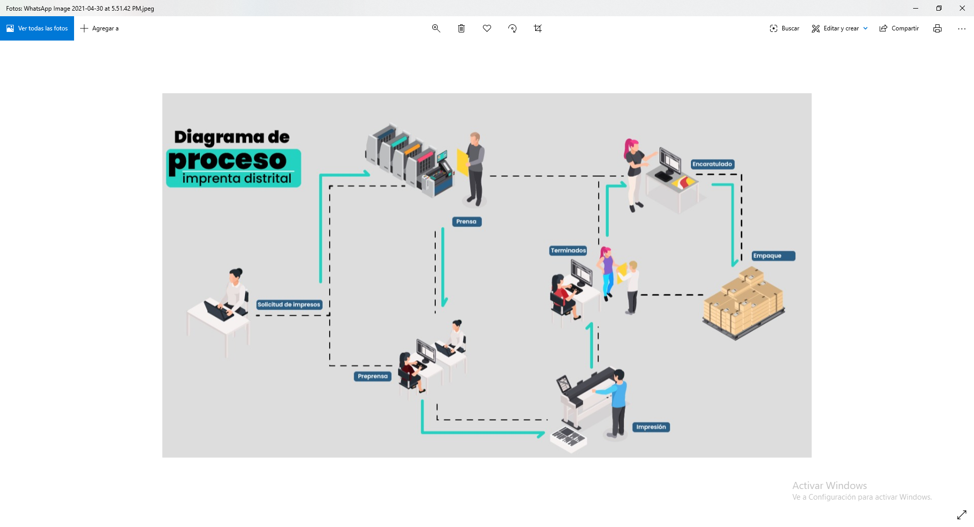

Fuente: Subdirección de Imprenta Distrital



## **Preprensa**

Esta fase corresponde a las actividades realizadas para obtener la plancha con la imagen requerida, la cual se utilizará en el área de impresión, a su vez esta etapa está compuesta por dos fases; preprensa digital y preprensa planchas, en la primera se reciben los artes finales provenientes de la Entidad y en la segunda se hacen las actividades de quemado o revelado de las planchas.

La segunda fase funciona a través del sistema Computer To Plate (CTP), el cual reduce los tiempos de producción de artes gráficas y permite obtener un producto de mayor calidad.

En la actualidad, la imprenta cuenta con dos CTP uno violeta marca Heldelberg y otro térmico marca Kodak. Estos sistemas están conformados por computadores, filmadoras y procesadora de planchas.

## **Preprensa Digital:**

Una vez realizadas las pruebas de imposición aprobadas por el cliente y radicada la solicitud de elaboración del trabajo de artes gráficas, el coordinador elabora la orden de producción donde el diseñador gráfico verifica las condiciones técnicas del trabajo como; colores y tamaños este a su vez realiza la imposición y traslada el archivo a través del sistema Computer To Plate CTP, para continuar con la etapa de emisión de planchas.

## **Preprensa – planchas:**

En la etapa de preprensa de las planchas, la filmadora transfiere la imagen a la plancha, que posteriormente es trasladada por el técnico a la máquina procesadora. Gracias a la adquisición de maquinaria de última tecnología, las planchas ya no requieren el uso de químicos reveladores, ya que ahora se graban mediante láser.

## **Impresión**:

Cuando los técnicos de la sección de impresión reciben las planchas, proceden a preparar la máquina con los insumos requeridos acorde a las características técnicas. Alimentan el tintero con los colores necesarios para la impresión, limpian las planchas para evitar sustancias indeseadas, aplican la solución de fuente y demás productos requeridos, inician el proceso de calibración de la maquina e impresión.

Una vez termina el proceso de impresión, se traslada al área de corte o terminados según las especificaciones del producto. El técnico impresor al finalizar la orden de producción procede a limpiar la máquina con el fin de eliminar los sobrantes de tinta, para esta labor utilizan trapos y estopas impregnados con solventes para la limpieza, los cuales son dispuestos en los contenedores asignados para este fin en la planta de producción.

Así mismo, los tarros de tintas vacíos son dispuestos en el cuarto temporal para RESPEL de la sede, para luego darles una disposición final por medio de un gestor autorizado y con licencia de disposición integral de los residuos peligrosos.

Las planchas que han sido procesadas se engoman y guardan para futuras reimpresiones, cuando pierdan vigencia (6 meses), son entregadas a través del acuerdo de condiciones uniformes a la asociación de recicladores que este encargado de la sede.

## **Terminados:**

Los técnicos de la selección de terminados limpian las maquinas con trapos impregnados con limpiador wash, varsol o thinner. Una vez terminan el proceso, los depositan en los contenedores establecidos para posterior manejo integral de los residuos peligrosos.

## **Empaque:**

Una vez terminado el producto se dispone a colocar en estibas en cajas de cartón para posterior entrega al cliente.

Imagen 2 Componentes del Plan de Gestión de Residuos

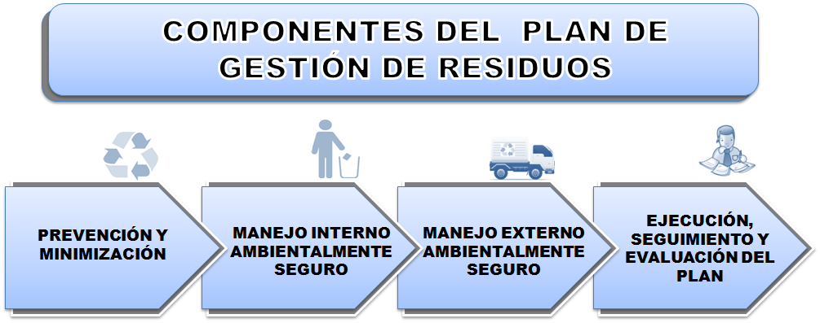Fuente: Elaboración propia – Dirección Administrativa y Financiera

# Componente Prevención y Minimización



## **Objetivo y Meta**

* Objetivo: Realizar la gestión integral de los residuos peligrosos de acuerdo con la normatividad ambiental vigente.
* Meta: Realizar la cuantificación del 100% de los residuos peligrosos gestionados provenientes en los diferentes procesos de la Imprenta Distrital.

## **Identificación de fuentes**

La siguiente descripción, permite determinar el universo de los residuos generados por la Imprenta Distrital, para posteriormente clasificarlos. Se tienen en cuenta las principales materias primas e insumos, materiales y demás bienes consumidos o adquiridos, los principales productos elaborados y los residuos generados.

Cabe aclarar, que los residuos relacionados en el siguiente diagrama son los que se encuentran bajo el control de la organización. Los que se generan por proveedores y contratistas, son dispuestos por ellos y la Imprenta Distrital, conserva registros que demuestran el cumplimiento legal, en cuanto a la adecuada disposición de estos.

Imagen 3 Diagrama de Flujo Identificación de Fuentes de Generación

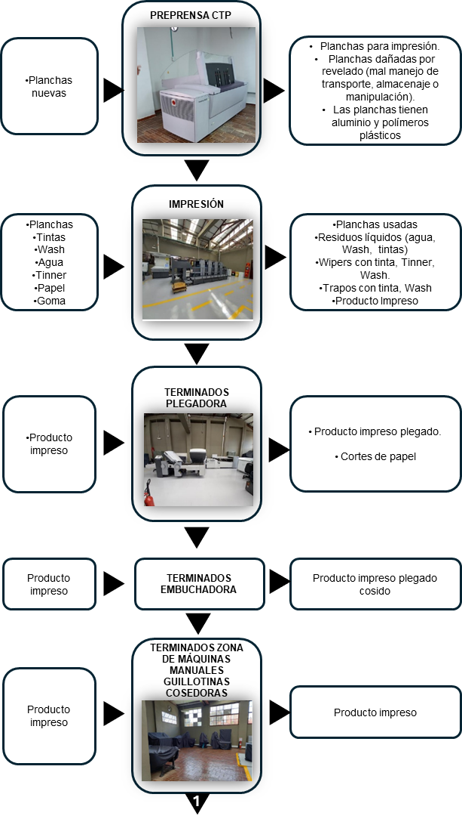

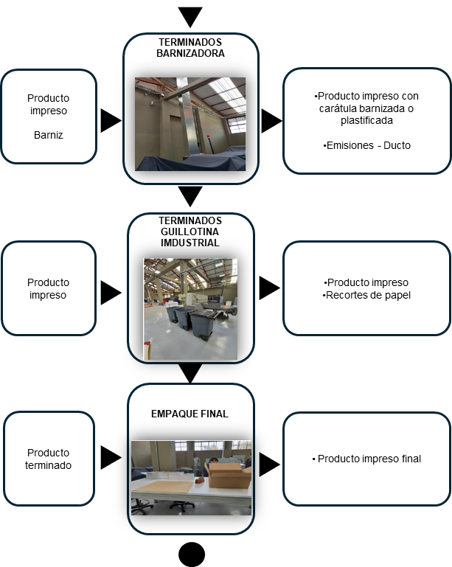

Fuente: Elaboración propia – Dirección Administrativa y Financiera

Del anterior detalle se concluye que, la información relacionada con las principales materias primas e insumos, materiales y demás bienes consumidos o adquiridos cuyo uso incide en la generación de residuos peligrosos de la siguiente manera:

Tabla 2. Principales materias primas, insumos y materiales consumidos

|  |  |  |
| --- | --- | --- |
| **FUENTES DE GENERACION DE RESIDUOS** | | |
| **Etapa** | **Entrada** | **Salida** |
| MANTENIMIENTO DE LA SEDE | Materiales de Construcción | Residuos de Construcción y Demolición - RCD |
| ADMINISTRACIÓN | Insumos de oficina | Papel reutilizable |
| Carpetas | Cartón para reciclar |
| Barrido | Residuos de polvo y material de arrastre |
| Envolturas de alimentos | Residuos resultantes de material orgánico y envoltura de comestibles |
| Bombillas fluorescentes y LED | Bombillas fluorescentes y led fuera de uso |
| Computadores o partes y partes eléctricas | RAEE’s |
| Pilas | Pilas usadas |
| ÁREA DE PREPRENSA | Planchas | No genera residuos peligrosos |
| Goma protectora FN6 | No genera residuos peligrosos |
| Goma Protectora Finisher | No genera residuos peligrosos |
| ÁREA DE IMPRESIÓN | Tintas Barniz Varsol Thinner | Residuos de estopas y textiles impregnados con residuos de aceites, residuos de tintas y residuos de solventes. |
| Solución de fuente | Residuos de estopas y textiles impregnados con residuos de aceites, residuos de tintas y residuos de solventes. |
| Limpiador de rodillos y mantillas Limpiador de planchas (wash) | Líquidos contaminados con residuos de tinta y solventes |
| Alcohol Isopropílico | Líquidos contaminados con residuos de alcohol |
| Papel | solidos contaminadas con pinturas, tintas y colorantes |
| Agua con Goma protectora de planchas | Líquidos con agua contaminada con tintas y colorantes y goma |
| TERMINADOS | Limpiador wash, Varsol o thinner | Trapos impregnados con limpiador wash, Varsol o thinner. |

Fuente: Plan Institucional de Gestión Ambiental - PIGA

## Clasificación e Identificación de las Características de Peligrosidad

La separación desde la fuente es la base fundamental de la adecuada gestión de residuos, para esto se clasifican los residuos en recuperables, no recuperables, especiales y peligrosos; estos últimos a su vez tienen una codificación adicional, acorde con los anexos I y II del decreto 4741 de 2005.

Para la clasificación de los residuos peligrosos, se cuenta con apoyo del personal operativo de la Imprenta Distrital, quien conoce el detalle de la naturaleza de las materias primas e insumos. Adicionalmente, como herramienta en la clasificación e identificación de los RESPEL se utilizan los anexos I y II del decreto 4741/2005 y la información técnica de las hojas de seguridad.

Tabla 3. Clasificación e Identificación de las características de los Residuos Peligrosos generados en la Imprenta Distrital

|  |  |  |  |  |  |  |  |  |  |
| --- | --- | --- | --- | --- | --- | --- | --- | --- | --- |
| **Residuo Peligroso** | **Corrosivo** | **Reactivo** | **Explosivo** | **Tóxico** | **Inflamable** | **Infeccioso** | **Radioactivo** | **Clasificación Decreto 4741** | **Descripción** |
| Residuo peligroso líquido con goma, tintas y colorantes |  |  |  |  | ✓ |  |  | Y12 | Mezclas Líquidos con agua contaminada con tintas y colorantes y goma |
| Envases de químicos contaminados con, thinner, alcohol, tintas, barniz. |  |  |  |  | ✓ |  |  | Y12 | Desechos resultantes de la producción, preparación y utilización de tintas, colorantes, pigmentos, pinturas, lacas o barnices |
| Envases y químicos contaminados con pegamento y barniz |  |  |  |  | ✓ |  |  | Y13 | Desechos resultantes de la producción, preparación y utilización de resinas, látex, plastificantes o colas y adhesivos |
| Trapos y/o wipers impregnados con limpiador wash, Varsol, tintas o thinner. |  |  |  |  | ✓ |  |  | Y12 | Desechos resultantes de la producción, preparación y utilización de tintas, colorantes, pigmentos, pinturas, lacas o barnices |
| Pilas |  |  |  | ✓ |  |  |  | A1010 | Desechos metálicos y desechos que contengan aleaciones de cualquiera de las sustancias siguientes:  Antimonio. Arsénico. Berilio. Cadmio. Plomo. Mercurio. Selenio. Telurio. Talio. |
| RAEE´s,  Computadores y periféricos |  |  |  | ✓ |  |  |  | A1180 | Montajes eléctricos y electrónicos de desecho o restos de estos |
| Luminarias |  |  |  | ✓ |  |  |  | A1030 | Mercurio, compuestos de mercurio |

Fuente: Elaboración propia – Dirección Administrativa y Financiera

## Cuantificación de la Generación

La Imprenta Distrital cuantifica y lleva los registros de la información sobre las cantidades de los residuos generados en Kg/mes, para posteriormente evaluar los avances de la gestión del presente plan y el programa de gestión integral residuos, principalmente, en cuanto a la minimización de su generación.

Esta información se reporta en el formato 4233000-FT-1170 Bitácora de Generación de Residuos; adicionalmente, los residuos peligrosos se reportan anualmente en el aplicativo del IDEAM, de acuerdo con el cálculo de la media móvil de los últimos seis meses de generación de RESPEL, para la vigencia 2024 la Imprenta Distrital se clasifica como mediano generador.

A continuación, se presentan los cálculos de los promedios ponderados y la media móvil de los últimos seis meses de las cantidades de residuos pesados. De acuerdo con estos cálculos, en 2019 la Imprenta Distrital fue clasificada como gran generador, en 2020 no se generaron residuos peligrosos debido a la obra de reforzamiento de la Imprenta, y en el período de 2021 a 2024 la clasificación fue de mediano generador.

Periodo 2019

Tabla 4. Cálculo de la Media Móvil Imprenta Distrital 2019

|  |  |  |
| --- | --- | --- |
| **IMPRENTA DISTRITAL 2019** | | |
| **Mes** | **Generación (Kg)** | **Media Móvil últimos seis meses (kg / Mes)** |
| **ene-19** | 1.201 | 0 |
| **feb-19** | 1.201 | 0 |
| **mar-19** | 1.201 | 0 |
| **abr-19** | 1.201 | 0 |
| **may-19** | 1.201 | 0 |
| **jun-19** | 1.085 | 1.162 |
| **jul-19** | 1.081 | 1.162 |
| **ago-19** | 1.001 | 1.128 |
| **sep-19** | 1.002 | 1.095 |
| **oct-19** | 1.081 | 1.075 |
| **nov-19** | 8 | 876 |
| **dic-19** | 0 | 696 |
| Total RESPEL generado | **10.262** |  |
| Media Móvil | | **1.005** |
| Clasificación | | **Gran generador** |

Fuente: Elaboración propia – Dirección Administrativa y Financiera

**Nota**: Para el año 2020 no hubo generación de residuos peligrosos en la Imprenta, porque está no estuvo en funcionamiento, debido a una obra de reforzamientos estructural.

* Periodo 2021

Tabla 5. Cálculo de la Media Móvil Imprenta Distrital 2021

|  |  |  |
| --- | --- | --- |
| **IMPRENTA DISTRITAL 2021** | | |
| **Mes** | **Generación (Kg)** | **Media Móvil últimos seis meses (kg / Mes)** |
| **ene-21** | 0 | 0 |
| **feb-21** | 10,5 | 0 |
| **mar-21** | 336,6 | 0 |
| **abr-21** | 106,9 | 0 |
| **may-21** | 345,2 | 0 |
| **jun-21** | 224,2 | 170,6 |
| **jul-21** | 662,6 | 281,0 |
| **ago-21** | 628,4 | 384,0 |
| **sep-21** | 225,4 | 365,5 |
| **oct-21** | 94 | 363,3 |
| **nov-21** | 47,2 | 313,6 |
| **dic-21** | 1.570,6 | 538,0 |
| Total RESPEL generado | **4.251,6** |  |
| Media Móvil | | **374,23** |
| Clasificación: |  | **Mediano generador** |

Fuente: Elaboración propia – Dirección Administrativa y Financiera

* Periodo 2022

Tabla 6. Cálculo de la Media Móvil Imprenta Distrital 2022

|  |  |  |
| --- | --- | --- |
| **IMPRENTA DISTRITAL 2022** | | |
| **Mes** | **Generación (Kg)** | **Media Móvil últimos seis meses (kg / Mes)** |
| **ene-22** | 252,5 | 0,0 |
| **feb-22** | 231,6 | 0,0 |
| **mar-22** | 524 | 0,0 |
| **abr-22** | 269,4 | 0,0 |
| **may-22** | 176,4 | 0,0 |
| **jun-22** | 264,2 | 286,4 |
| **jul-22** | 253 | 286,4 |
| **ago-22** | 232 | 286,5 |
| **sep-22** | 258 | 242,2 |
| **oct-22** | 183 | 227,8 |
| **nov-22** | 131 | 220,2 |
| **dic-22** | 51,3 | 184,7 |
| Total RESPEL generado | 2.826.4 |  |
| Media Móvil | | **241.30** |
| Clasificación: |  | **Mediano generador** |

Fuente: Elaboración propia – Dirección Administrativa y Financiera

* Periodo 2023

Tabla 7.Cálculo de la Media Móvil Imprenta Distrital 2023

|  |  |  |
| --- | --- | --- |
| **IMPRENTA DISTRITAL 2023** | | |
| **Mes** | **Generación (Kg)** | **Media Móvil últimos seis meses (kg / Mes)** |
| **ene-23** | 327,50 | 0,0 |
| **feb-23** | 315,90 | 0,0 |
| **mar-23** | 374,47 | 0,0 |
| **abr-23** | 341,13 | 0,0 |
| **may-23** | 80,00 | 0,0 |
| **jun-23** | 170,70 | 0,0 |
| **jul-23** | 311,00 | 265,5 |
| **ago-23** | 250,50 | 254,6 |
| **sep-23** | 345,50 | 249,8 |
| **oct-23** | 303,14 | 243,5 |
| **nov-23** | 154,00 | 255,8 |
| **dic-23** | 51,00 | 235,9 |
| Total RESPEL generado | 3.024,84 |  |
| Media Móvil | | **250,85** |
| Clasificación: |  | **Mediano generador** |

Fuente: Elaboración propia – Dirección Administrativa y Financiera

* Periodo 2024

Tabla 8. Cálculo de la Media Móvil Imprenta Distrital 2024

|  |  |  |
| --- | --- | --- |
| **IMPRENTA DISTRITAL 2024** | | |
| **Mes** | **Generación (Kg)** | **Media Móvil últimos seis meses (kg / Mes)** |
| **ene-24** | 644,00 | 0,0 |
| **feb-24** | 71,00 | 0,0 |
| **mar-24** | 260,70 | 0,0 |
| **abr-24** | 73,00 | 0,0 |
| **may-24** | 163,20 | 0,0 |
| **jun-24** | 112,90 | 0,0 |
| **jul-24** | 183,00 | 144,0 |
| **ago-24** | 293,70 | 181,1 |
| **sep-24** | 139,20 | 160,8 |
| **oct-24** | 175,90 | 178,0 |
| **nov-24** | 163,10 | 178,0 |
| **dic-24** | 31,90 | 164,5 |
| Total RESPEL generado | 2.311,60 |  |
| Media Móvil | | **167.72** |
| Clasificación: |  | **Mediano generador** |

Fuente: Elaboración propia – Dirección Administrativa y Financiera

## Alternativas de Prevención y Minimización

* Buenas Prácticas:
* Se capacita al personal a cerca del procedimiento para el manejo, separación y almacenamiento de residuos.
* Se cuenta con las Hojas de Seguridad de todos los productos químicos en uso.
* Se verifica que los RESPEL sean envasados y etiquetados acorde con la normatividad ambiental aplicable y vigente.
* Se cuenta con los elementos de protección personal - EPP adecuados para la manipulación de los residuos peligrosos generados.
* Se establece un sistema de almacenamiento acorde con el tipo y características de compatibilidad de los residuos peligrosos generados.
* Se aplica la lista de chequeo 4233000-FT-1149 de acuerdo con el Decreto 1609/2002, en la etapa de transporte externo.
* Se cuenta con un área de almacenamiento temporal exclusivo para los residuos peligrosos generados.
* Según la normatividad ambiental, el almacenamiento temporal de residuos no puede superar un año. Sin embargo, se establece un límite máximo de 4 meses para el almacenamiento de residuos peligrosos, a fin de evitar que se sobrepase la capacidad del sitio destinado para su almacenamiento temporal. Este plazo permite programar adecuadamente la recolección, tratamiento o disposición final de los residuos, en coordinación con la empresa contratada para tal propósito.
* Se verifica que el gestor de los residuos cuente con los permisos ambientales respectivos, como requisito habilitante para la adjudicación del contrato con el fin de realizar la Gestión Integral de Residuos Peligrosos.
* Se solicita al gestor de Residuos Peligrosos, los documentos que soporten la gestión realizada a los residuos peligrosos entregados por la Entidad.
* Se cuenta con Durakart (carro plástico contenedor) dentro de la planta de producción para la separación de los residuos desde la fuente.
* Cambios o Mejoras Tecnológicas

En la etapa de preprensa de las planchas, la filmadora registra la imagen en la plancha, la cual es posteriormente trasladada por el técnico a la máquina procesadora de planchas. Actualmente, estas planchas ya no requieren el uso de químicos reveladores, debido a un avance tecnológico que permite que las planchas sean grabadas mediante láser.

* Se cambió el uso de planchas convencionales que usaban revelado químico por planchas ecológicas que no requieren químicos para el revelado en la Preprensa CTP.

# Componente Interno Ambientalmente Seguro



## Objetivo y Meta

* **Objetivo:** Asegurar condiciones adecuadas para el almacenamiento y manejo de los residuos peligrosos en los lugares destinados en la Imprenta Distrital.
* **Meta**: Inspecciones al almacenamiento de residuos peligrosos - cumplimiento con el 100% de los ítems verificados, mediante las visitas ambientales a la Imprenta Distrital.

## Manejo Interno del RESPEL

### Contenedores

Las instalaciones de la Imprenta Distrital cuentan con contenedores apropiados para almacenar los tipos de residuos peligrosos generados en el proceso productivo, para lo cual se tienen en cuenta las características de peligrosidad de los residuos, así como el volumen mensual de estos. Por tal motivo, los contenedores cuentan con un espesor adecuado y están fabricados con materiales que impiden las filtraciones y el deterioro que se causa durante el transporte al área de almacenamiento temporal. En este sentido se utilizan cuatro tipos de contenedores:

* Contenedores plásticos en el área de impresión: en estos contenedores cada operario dispone los residuos sólidos que se generan en el área de impresión, los cuales contienen trapos y papel impregnado de tintas y solventes.
* Contenedores plásticos centrales: en este contenedor el personal de mantenimiento dispone la totalidad de los residuos sólidos (trapos, y papel impregnado de tintas, solventes y grasas) que se generaron durante el día.
* Bidones plásticos vacíos de residuos líquidos: en este contenedor se disponen los residuos de líquido producto del lavado de los rodillos con tinta.
* Contenedores en el área de almacenamiento temporal: en estos contenedores se disponen los residuos peligrosos sólidos que se generan en el proceso productivo, antes de ser entregados al gestor de RESPEL con licencia ambiental.

### Rotulado y etiquetado de embalajes y envases

Todos los recipientes para el almacenamiento de residuos están rotulados con el fin de identificar el tipo de residuo a desechar en ellos.

Para el caso de los RESPEL tanto los envases como los embalajes se rotulan, alertando a las personas involucradas en el transporte o manejo sobre las medidas de precaución y prohibiciones. Para este fin, se utilizan rótulos, que contienen información relacionada con la identificación del residuo, los datos del generador, el código de identificación del residuo y la naturaleza de los riesgos que representa el residuo. De acuerdo con el formato 4233000-FT-1148.

En la siguiente figura se muestra un ejemplo de rotulado de los RESPEL.

Imagen 4 Etiqueta de Residuos



### Movilización interna

La recolección en los puntos de generación se realiza diariamente y son llevados al respectivo centro de acopio por parte del personal asignado, mientras se gestionan dichos residuos; la recolección se realiza según la frecuencia de generación y su volumen. Así mismo, para el transporte interno se cuenta con diferentes medios para movilizar los residuos, teniendo en cuenta, las rutas para la recolección interna de los residuos según la siguiente imagen:

Imagen 5 Ruta interna manejo de RESPEL



Fotomecánica

Fotomecánica

Fotomecánica

Bodega

Bodega

Bodega

Bodega

Almacén Insumos

Producto en Proceso

Bodega General

Impresión

Encuadernación final

Bodega

Lockers

Almacén

Almacén

Planta Eléctrica

IMPRENTA DISTRITAL

Planta 1er Nivel

Fuente: Dirección Administrativa y Financiera - 2025

Impresión Tipográfica

Imagen 6 Detalle área Cuarto de Almacenamiento RESPEL

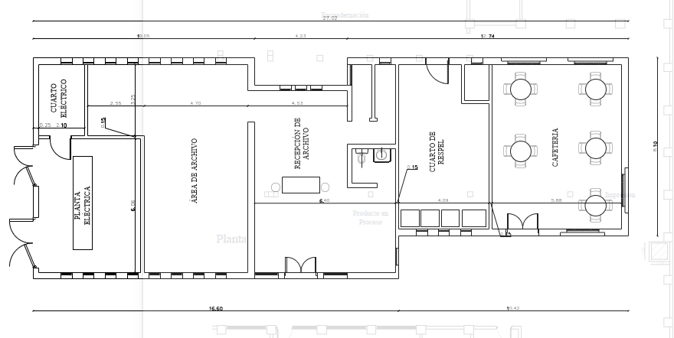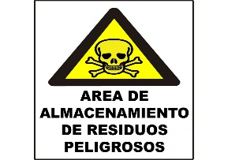

### Almacenamiento

El Centro de acopio en planta cuenta con las siguientes características:

* Luminosidad: dispone de una adecuada luminosidad para la fácil identificación de los residuos y movilización del personal que ingresa.
* Señalización: está señalizado para advertir sobre los cuidados y riesgos que se tienen en el centro de acopio.
* Diseño: El cuarto de almacenamiento cuenta con la capacidad suficiente de manera que los residuos almacenados están distribuidos de tal forma que no presenta ningún riesgo de incendio, explosión o contaminación. Para los RESPEL se tiene en cuenta la Matriz de Compatibilidad, las Hojas de seguridad y rotulado de los mismos. El techo está diseñado de tal forma que no permite el ingreso de agua lluvia, así mismo, cuentan con condiciones óptimas de ventilación.
* Control de Acceso: Solo ingresa el personal autorizado con el fin de evitar accidentes. El personal que tiene contacto con los residuos cuenta con los elementos de protección necesarios para el manejo de estos, con el propósito de evitar riesgos a la salud. Así mismo, el personal involucrado directamente en el manejo de los residuos cuenta con medidas de seguridad como: no ingerir alimentos o fumar mientras desarrolla sus labores y mantienen en completa asepsia el equipo de protección personal.
* Según la normatividad ambiental, el almacenamiento temporal de residuos no puede superar un año. Sin embargo, se establece un límite máximo de 4 meses para el almacenamiento de residuos peligrosos, a fin de evitar que se sobrepase la capacidad del sitio destinado para su almacenamiento temporal. Este plazo permite programar adecuadamente la recolección, tratamiento o disposición final de los residuos, en coordinación con la empresa contratada para tal propósito.



#### Medidas de contingencia

Tabla 9. Principales riesgos asociados al almacenamiento de residuos peligrosos

| **Evento** | **Medidas de contingencia** |
| --- | --- |
| Derrames de sustancias liquidas peligrosas | * Activar el plan de emergencias de la Imprenta Distrital * Ubicar al brigadista encargado * Ventilar el área y evacuar las personas. * Aislar el área * Consultar la hoja de seguridad del producto. * Usar los elementos de protección personal (guantes, gafas, respirador etc.). * No tocar ni caminar sobre el producto derramado. * Ubicar la fuente del derrame y el tipo de sustancia. * Ubicarse dando la espalda a la dirección del viento para prevenir que posibles gases emanados le puedan afectar. * Prevenir el flujo del producto derramado hacia sifones, senderos peatonales, vías de evacuación, o áreas confinadas. * Taponar sifones y desagües e interponer barreras para evitar que el derrame se siga expandiendo. * Hacer uso de los kits de derrames para recoger el producto derramado. * Depositar el material absorbente contaminado en bolsas rojas marcadas para trasladar al centro de acopio de residuos. |
| Incendio | * Activar el plan de emergencias de la Imprenta Distrital * Ubicar al brigadista encargado * Evacuar el área de personas. * Solicitar apoyo de la brigada de emergencias * Eliminar cualquier fuente de ignición cercana que se puedan controlar. * Ubique la fuente u origen del incendio * Uso de extintores * Aislamiento: control del material combustible, sustancias peligrosas * Ahogar el fuego: No airear, usar mantas. * Si no se logra controlar el conato solicitar apoyo externo (bomberos) y emitir alertas de evacuación a las áreas más cercanas. |
| Intoxicación con residuos peligrosos | * Activar el plan de emergencias de la Imprenta Distrital * Ubicar al brigadista encargado * Verificar la ficha de seguridad y siga las instrucciones que allí se establecen. * Mover la victima a donde se respire aire fresco y tranquilícela. * Transportar la victima a los servicios médicos de emergencia. * No usar método de respiración boca a boca si la victima inhalo la sustancia. * Quitar la ropa contaminada. |
| Sobrecupo en la zona de almacenamiento | * Llamar a proveedores de gestión de residuos peligrosos para coordinar rápidamente el servicio. * Hacer uso de áreas alternas que puedan ser utilizadas como almacenamiento temporal. |
| Mezcla de residuos peligrosos y no peligrosos | * Señalizar y dar manejo a los residuos de acuerdo con las características de peligrosidad del material con que haya sido mezclado. |

Fuente: Elaboración propia – Dirección Administrativa y Financiera

#### Medidas para la entrega de residuos al transportador

Se realiza el transporte bajo el cumplimiento legal y de seguridad según el Decreto 1609 de 2002, dichas condiciones se verifican al diligenciar el formato 4233000-FT-1149 - Lista de Verificación al Transportador de Residuos Peligrosos y/o RAEE mediante una inspección que se efectúa antes de cargar el vehículo con los residuos peligrosos.

**Imagen 7** Entrega de Residuos Peligrosos y/o RAEE

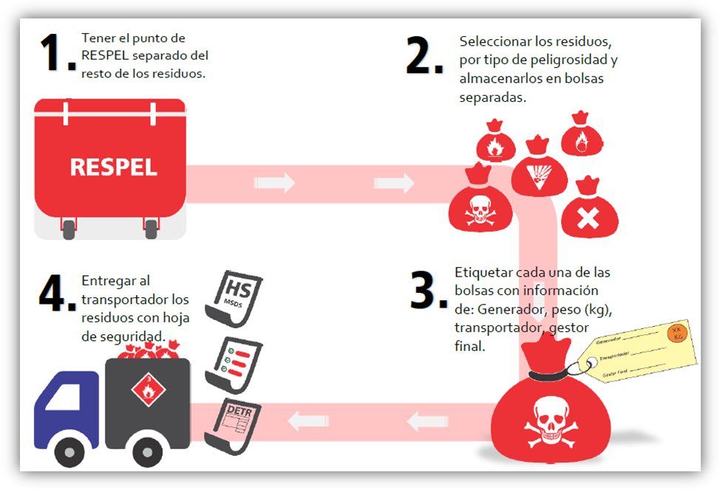

**RESIDUOS PELIGROSOS**

Fuente: Elaboración propia – Dirección Administrativa y Financiera

## Componente manejo externo ambientalmente seguro

### Objetivo y Meta

* **Objetivo**: Garantizar que las actividades de manejo externo a las que se sujetan los residuos peligrosos se realicen por empresas que cuenten con licencias, permisos, autorizaciones y demás instrumentos de control y manejo ambiental a que haya lugar de conformidad con las normas vigentes.
* **Meta**: Gestionar el 100% de los residuos de la Imprenta Distrital de la Secretaría General, con un gestor avalado por la autoridad ambiental de acuerdo con el Decreto 4741/2005.

### Controles desarrollados por los gestores externos

* Contar con personal que tenga la formación y capacitación adecuada para el manejo de los residuos.
* Realizar la recolección de los residuos en las instalaciones de la Imprenta Distrital, de acuerdo con las fechas programadas.
* Dar cumplimiento a la normatividad Ambiental, de transporte, salud ocupacional y seguridad industrial a que haya lugar.
* Informar sobre cantidades recolectadas y tipo de disposición final o aprovechamiento.
* Proporcionar copia de la licencia ambiental otorgada por la autoridad ambiental para realizar gestión de este tipo de residuos.
* Expedir el certificado de tratamiento y/o aprovechamiento y disposición final.

## Componente ejecución, seguimiento y evaluación del plan

### Objetivo y Meta

* **Objetivo**: Garantizar que los indicadores y las actividades del cronograma planteado se cumpla es su totalidad de conformidad con las normas vigentes.
* **Meta**: Cumplir con el 100% de las actividades propuestas en el cronograma, así mismo, los indicadores planteados.

A continuación, se relacionan los principales actores y sus responsabilidades para la implementación y el mantenimiento del plan de gestión integral de residuos:

Tabla 10. Principales actores y responsabilidades

|  |  |
| --- | --- |
| **Principales actores** | **Responsabilidades** |
| Gestor(a) Ambiental -  Profesionales Dirección Administrativa y Financiera | * Gestionar los recursos necesarios para la implementación del Plan de Gestión Integral de residuos. * Hacer el seguimiento al cumplimiento y ejecución del plan de gestión integral de residuos * Mantener y actualizar el registro de generación de RESPEL * Efectuar la gestión necesaria para suscribir contratos u otro tipo de relación comercial que permita realizar la gestión para el tratamiento y/o disposición final de residuos peligrosos generados por la Secretaría General. * Programar la recolección de residuos. * Impartir lineamientos para la gestión de los residuos peligrosos de acuerdo con la normatividad ambiental * Verificar el cumplimiento de la legislación ambiental aplicable en materia de residuos peligrosos. |
| Enlace ambiental de la Imprenta Distrital  Personal operativo de la planta de producción  Personal de aseo | * Coordinar con el personal de aseo el transporte interno de residuos peligrosos acorde con la ruta interna de recolección. * Realizar el pesaje correspondiente de los residuos generados y diligenciar el formato 4233100-FT-1170 Bitácora de Generación de Residuos * Rotular los RESPEL y garantizar su correcto embalaje * Asegurar el orden y aseo del centro acopio * Solicitar al equipo PIGA, la recolección de residuos peligroso, para evitar que se sobrepase la capacidad del cuarto de almacenamiento temporal de este tipo de residuos. * Garantizar que se encuentren señalizadas las áreas de almacenamiento de residuos peligrosos por tipo de residuos generados. * Verificar de manera frecuente que se realice la clasificación adecuada de los residuos peligrosos en el área de producción, en caso de ver algunas deficiencias de esta clasificación solicitar al equipo PIGA, el acompañamiento con sensibilizaciones puntuales. |
| Todo el personal de la Imprenta Distrital | * Clasificar correctamente los residuos generados y depositarlos en los recipientes o contenedores destinados para tal fin, según sus características. * Consultar al equipo PIGA de la Entidad y/o al enlace ambiental, las acciones a tomar en caso de inquietudes y problemas presentados en relación con la gestión de residuos. * Utilizar correctamente los puntos de almacenamiento de residuos dispuestos para la gestión de residuos peligrosos en la sede Imprenta Distrital. * No dejar los residuos peligrosos dispersos por las instalaciones de la Imprenta. * Recibir las charlas, sensibilizaciones y/o capacitaciones que da la Secretaría General para el conocer sobre residuos y del manejo de estos. * Manejar de manera segura los residuos peligrosos resultantes de cada una de las actividades realizadas. |

Fuente: Elaboración propia – Dirección Administrativa y Financiera

## Capacitación

Se cuenta con un plan de capacitaciones con el fin de mantener y mejorar las competencias del personal, dicho plan se elabora a partir de las necesidades identificadas en los diferentes procesos.

Los temas dentro del plan de capacitaciones son:

* Separación de residuos peligrosos desde la fuente
* Manejo seguro y responsable de los residuos peligrosos
* Hojas de seguridad
* Normas básicas de higiene y seguridad industrial relacionadas con los residuos peligrosos

## Seguimiento y evaluación

Se lleva a cabo un seguimiento anual del plan de gestión de residuos mediante la evaluación de indicadores, para la detección oportuna de desviaciones y poder emprender las medidas necesarias.

Tabla 11. Seguimiento y evaluación

| **Componente** | **Objetivo** | **Meta** | **Indicador** |
| --- | --- | --- | --- |
| **Prevención y minimización** | Realizar la gestión integral de los residuos peligrosos de acuerdo con la normatividad ambiental vigente. | Realizar la cuantificación del 100% de los residuos peligrosos gestionados provenientes en los diferentes procesos de la Imprenta Distrital | (Cantidad de RESPEL en Kg generados/ Cantidad de RESPEL en Kg gestionados integralmente) *100 |
| **Interno ambientalmente seguro** | Asegurar condiciones adecuadas para el almacenamiento y manejo de los residuos peligrosos en los lugares destinados en la Imprenta Distrital. | Inspecciones al almacenamiento de residuos peligrosos: cumplimiento con el 100% de los ítems verificados, mediante las visitas de diagnóstico ambientales a la Imprenta Distrital. | (Ítems verificados/ítems solicitados por la norma) *100 |
| **Manejo externo ambientalmente seguro** | Garantizar que las actividades de manejo externo a las que se sujetan los residuos peligrosos se realicen por empresas que cuenten con licencias, permisos, autorizaciones y demás instrumentos de control y manejo ambiental a que haya lugar de conformidad con las normas vigentes | Gestionar el 100% de los residuos de la Imprenta Distrital de la Secretaría General, con un gestor avalado por la autoridad ambiental de acuerdo con el Decreto 4741/2005. | Vinculación comercial con gestor o gestor (es) que cuente (n) con licencias, permisos, autorizaciones y demás instrumentos de control y manejo ambiental a que haya lugar de conformidad con las normas vigentes. |
| **Ejecución, seguimiento y evaluación del Plan** | Garantizar que los indicadores y las actividades del cronograma planteado se cumpla es su totalidad de conformidad con las normas vigentes. | Cumplir con el 100% de propuestas en el cronograma, así mismo, las actividades los indicadores planteados. | (Cantidad de actividades ejecutadas/ Cantidad actividades planteadas) *100 |

Fuente: Elaboración propia – Dirección Administrativa y Financiera

## Cronograma de actividades

La Imprenta Distrital cuenta con un cronograma que se actualiza anualmente y define cada una de las actividades contempladas en el plan de gestión, la programación durante la vigencia:

Tabla 12.Cronograma de Actividades

|  |  |  |  |  |  |  |  |  |  |  |  |  |
| --- | --- | --- | --- | --- | --- | --- | --- | --- | --- | --- | --- | --- |
| **CRONOGRAMA DE ACTIVIDADES IMPRENTA DISTRITAL 2024** | | | | | | | | | | | | |
| **Actividad / Meta** | **E** | **F** | **M** | **A** | **M** | **J** | **J** | **A** | **S** | **O** | **N** | **D** |
| Efectuar sensibilizaciones en manejo de residuos peligrosos a funcionarios y personal de apoyo. |  |  |  |  |  |  |  | X |  |  |  |  |
| Efectuar correcto embalaje y etiquetado del 100% residuos peligrosos | X | X | X | X | X | X | X | X | X | X | X | X |
| Efectuar Registro de la información ante la plataforma del IDEAM como generador de RESPEL de acuerdo con la media móvil. | X |  |  |  |  |  |  |  |  |  |  |  |
| Visita ambiental para verificar requisitos de los sitios de almacenamiento temporal de RESPEL en la sede |  |  | X |  |  |  |  |  | X |  |  |  |
| Actualización PGIRESPEL |  |  | X |  |  |  |  |  |  |  |  |  |

Fuente: Elaboración propia – Dirección Administrativa y Financiera

# Fuentes bibliográficas

Instituto Colombiano de Normas Técnicas y Certificación (ICONTEC). Transporte de Mercancías Peligrosas: Clasificación, Marcado Y Rotulado. Bogotá: Icontec, 1998, 17 p.: Il. (NTC 1692).

Guía para la Elaboración de Planes de Manejo de Residuos Peligrosos. Proyecto CONAMA-GTZ Chile. 2005. www.respel.cl

Ministerio de Ambiente, Vivienda y Desarrollo Territorial. Resolución 1362 del 2 de agosto de 2007 se establece los requisitos y el procedimiento para el Registro de Generadores de Residuos o Desechos Peligrosos, a que hacen referencia los artículos 27º y 28º del Decreto 4741 del 30 de diciembre de 2005.

Ministerio de Ambiente, Vivienda y Desarrollo Territorial. Decreto 4741 del 30 de diciembre de 2005, “por el cual se reglamenta parcialmente la prevención y el manejo de los residuos o desechos peligrosos generados en el marco de la gestión integral”.

Ministerio de Ambiente, Vivienda y Desarrollo Territorial. Política Ambiental para la Gestión Integral de Residuos o Desechos Peligrosos. Bogotá, diciembre, 2005.

Ministerio de Ambiente, Vivienda y Desarrollo Territorial. Lineamientos para la elaboración de planes de gestión integral de residuos o desechos peligrosos a cargo de generadores.

Ministerio de Transporte. Decreto 1609 del 31 de julio de 2002, “Por el cual se reglamenta el manejo y transporte terrestre automotor de mercancías peligrosas por carretera”.

|  |  |  |  |
| --- | --- | --- | --- |
|  | **NOMBRE** | **CARGO** | **FECHA** |
| **ELABORÓ** | Luisa Fernanda Suárez Barrera | Profesional Universitario -  Dirección Administrativa y Financiera | Marzo 2025 |
| **REVISÓ** | Claudia Janneth Jaramillo Gómez | Contratista -  Dirección Administrativa y Financiera | Marzo 2025 |
| **APROBÓ** | Mauro Rodrigo Palta Cerón | Director Técnico -  Dirección Administrativa y Financiera | Marzo 2025 |

|  |  |  |  |
| --- | --- | --- | --- |
| **CONTROL DE CAMBIOS** | | | |
| **SECCIÓN DEL DOCUMENTO MODIFICADA** | **CAMBIO REALIZADO** | **FECHA** | **VERSIÓN** |
| Creación del documento | N.A. | 17/09/2020 | 01 |
| Introducción | Se amplió la introducción de acuerdo con el contenido y temática del documento. | 25/06/2021 | 02 |
| Glosario | Se adicionó Glosario de Términos usados en el documento |
| Objetivos | Se quitaron los objetivos al inicio del documento, se adicionaron objetivos para cada componente de acuerdo con los LINEAMIENTOS GENERALES PARA LA ELABORACIÓN DE PLANES DE GESTIÓN INTEGRAL DE RESIDUOS O DESECHOS PELIGROSOS A CARGO DE GENERADORES del Ministerio de Ambiente y Desarrollo Sostenible |
| Descripción del Proceso Productivo | Se cambió la descripción del proceso productivo, debido a que el proceso cambio en algunos aspectos como la preprensa CTP |
| Identificación de las fuentes | Se ampliaron las fuentes de generación de residuos peligrosos de acuerdo con el proceso productivo actual |
| Características de peligrosidad | Se modificaron de acuerdo con el Decreto 4741 de 2005, así mismo, se incluyó la clasificación por corriente |
| Alternativas de prevención y minimización | Se adicionó la descripción De las Alternativas de prevención y minimización |
| Componente interno ambientalmente seguro | Se adicionó objetivo, meta, la descripción de los contenedores, contenedores plásticos, bidones, etiquetado, movilización interna, almacenamiento, medidas de contingencia, medidas para la entrega de residuos al transportador |
| Componente manejo externo ambientalmente seguro | Se adicionó objetivo, meta, la descripción de controles desarrollados por los gestores externos |
| Componente ejecución, seguimiento y evaluación del Plan | Se adicionó descripción del personal responsable de la coordinación y operación del plan, seguimiento y evaluación, Indicadores. |
| Marco Legal | Se eliminó en virtud que la normatividad se encuentra contenida en la Guía del Ministerio de Ambiente y Desarrollo Sostenible. | 25/06/2021 | 02 |
| Fuentes bibliográficas | Se modificó el contenido de las referencias bibliográficas. |
| Cuantificación de la generación | Se eliminó el formato 4233100-FT-1037 Bitácora de Residuos Peligrosos y se reemplazó por el formato 4233100-FT-1170 Bitácora de Generación de Residuos | 12/10/2021 | 03 |
| Cuantificación de la Generación | Se adicionó el cálculo de la media móvil 2021 de la Imprenta Distrital | 06/05/2022 | 04 |
| Personal responsable de la coordinación y operación del plan | Se adicionó el formato 4233100-FT-1170 Bitácora de Generación de Residuos en las responsabilidades del Enlace PIGA de la Imprenta Distrital Personal operativo de la planta de producción Personal de aseo |
| Seguimiento y Evaluación | Se cambió la frecuencia del seguimiento del plan de gestión de residuos a anual. |
| Cronograma | Se cambió el cronograma para la vigencia 2022 |
| Cuantificación de la Generación | Se adicionó el cálculo de la media móvil 2022 de la Imprenta Distrital | 28/03/2023 | 05 |
| Seguimiento y Evaluación | Se ajustaron los indicadores |
| Cronograma | Se cambió el cronograma para la vigencia 2023 |
| Normatividad | Se adicionó la Resolución 1362 de 2007 | 28/03/2024 | 06 |
| Cuantificación de la Generación | Se adicionó el cálculo de la media móvil 2023 de la Imprenta Distrital |
| Alternativas de prevención y minimización | Se modificó el contenido de las Buenas Prácticas |
| Principales actores y responsabilidades | Se modificó el contenido de las Principales actores y responsabilidades |
| Capacitación | Se modificó los temas de la capacitación |
| Cronograma | Se cambió el cronograma para la vigencia 2024 |
| Normatividad | Se adicionó la siguiente normatividad:  Resolución 839 de 2023  Decreto 284 de 2018  Decreto 1630 de 2021  Resolución 1402 de 2006  Resolución IDEAM 63 de 2024  Se retira la siguiente normatividad:  Resolución 1362 de 2007  Resolución IDEAM 62 de 2006 | 13/03/2025 | 07 |
| Cuantificación de la Generación | Se adicionó el cálculo de la media móvil 2024 de la Imprenta Distrital |
| Alternativas de prevención y minimización | Se modificó el contenido de las Buenas Prácticas |
| Cronograma | Se cambió el cronograma para la vigencia 2025 |